**5. 气体动理论**

班级 学号 姓名 成绩

**一、选择题**

1.按*PV*2 = 恒量规律膨胀的理想气体，膨胀后的温度为：

(A)升高； (B)不变； (C)降低； (D)无法确定。 （ C ）

**解:** 根据和 得, 

所以体积膨胀时，*V*增大，温度下降。

2.标准状态下，若氧气和氦气的体积比*V*1/*V*2=1/2，则其内能*E*1/*E*2为：

(A)1/2； (B)5/6； (C)3/2； (D)1/3。 （ B ）

**解:**因为，所以

注意标准状态下，*p*1=*p*2，*T*1=*T*2。

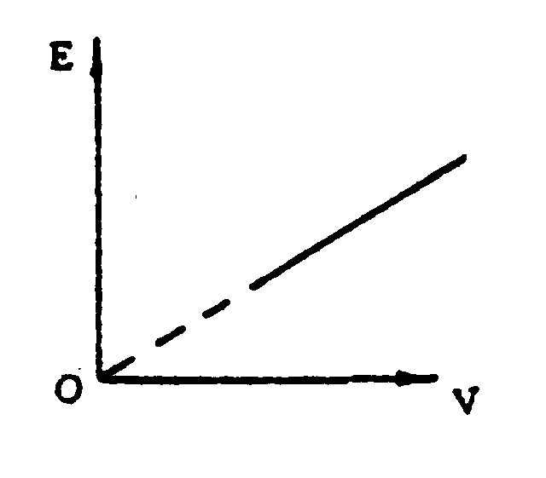3.如图为定量理想气体内能*E*随体积*V*的变化关系，则此直线表示的过程为：

(A)等压过程； (B)绝热过程； (C)等温过程； (D)等容过程。 （ A ）

**解：**由图可知

。

4.定量理想气体，，分别是分子在温度*T*1，*T*2时的最概然速率，相应的分子速率分布函数的最大值分别为和，当*T*1>*T*2时，

（A）> ，<； （B）< ，<

（C）> ，>； （D）< ，> ( A )

**解：**根据，，同时温度*T*增大时，*f*(*v*)的极大值右移且图像趋于平缓，

5.汽缸内盛有一定量的理想气体，当温度不变，压强增大一倍时，该气体分子的平均碰撞次数和平均自由程的变化情况是：

(A)和都增大一倍； (B)和都减为原来的一半；

(C)增大一倍而减为原来的一半；(D)减为原来的一半而增大一倍。 ( C )

**解：**根据, ,对于理想气体，温度不变，不变，*P*′=2*P*0，

根据，即体积压缩，所以，分子数密度，

，增大一倍，减为原来的一半。

**二、填空题**

1.已知，某理想气体在摄氏温度27℃和压强1.0×10-2atm情况下，密度为11.39g/m3，其摩尔质量为

[克/摩尔]。（摩尔气体常量*R*=8.31 J mol-1 K-1）

**解：**根据带入数据得，27.9g/mol

2.一容器内储有氢气，若实验测得其压强*p*=2.0atm，温度为*t*=37℃,则容器中每立方厘米内的分子数*n*= ，氢分子质量*m*= kg 。 (*N*o=6.02×10-23mol-1)

**解：**根据，容器中每立方米内的气体摩尔数为，所以，每立方厘米内的分子数，H2的摩尔质量为2g，所以，一个氢气分子的质量为

3.某容器内储有分子质量为2×10-25kg，分子数密度为1026m-3的气体，设其中1/6分子以速率300ms-1垂直向容器一壁运动，其余5/6分子离开此壁或平行此壁方向运动，且分子与容器壁的碰撞为完全弹性碰撞，则：

(1)分子作用于器壁的冲量*I* kgs-1；

(2)单位时间碰在器壁单位面积上的分子数*n*0 m-2s-1；

(3)作用在器壁上的压强*P*  kgm-2。

**解：**（1） 

（2）

（3）

4.如果氢和氦的温度相同，摩尔数相同，那么这两种气体的平均平动动能 ，平均动能 ，内能 (填相等，不相等)。

**解：**根据, 平均平动动能，平均动能，内能得，这两种气体的平均平动动能相等，平均动能和内能不相等。

5.在容积为*V*的容器内，同时盛有质量为*M*1和*M*2的两种单原子分子的理想气体，设混合气体处于平衡状态时它们的内能相等，且均为*E*，则混合气体压强*p*＝ ，两种分子的平均速率之比 。

**解：**（1）根据,，，

对于单原子分子，，混合气体处于平衡状态时，

所以，两种气体的摩尔数相等，,,



（2），两种气体的摩尔数相等，

**三、计算题**

1.已知某种理想气体的分子方均根速率为400m/s，当其压强为1atm时，求气体的密度。

**解：**

2.在容积为2.0×10-3m3的容器中，有内能为6.75×102J的刚性双原子分子理想气体。(1)求气体的压强；(2)设分子总数为5.4×1022个，求分子的平均平动动能及气体的温度。

**解：**（1）由 **

得到气体的压强：*P=2E* / *iV*=1.35×105Pa

（2）分子的数密度：*n＝N*／*V*，则气体的温度为：*T=P/nk*=3.62×102K；

分子的平均平等能为：

3.求氢气和氦气压强体积和温度相等时，它们的质量比*M*（H2）/*M*（H2）和内能比*E*（H2）/*E*（H2），（H2视为刚性双原子分子气体）。

**解：**由 *PV=M*(*H*2)/*μ*(*H*2)*RT*； *PV=M*(*He*)/*μ* (*He*)*RT*；

得：*M*(*H*2)/ *M*(*He*)=*μ*(*H*2) /*μ*(*He*)=1/2 ；

由 *E*(*H*2) =[*M(H*2)/*μ(H*2)](5/2)*RT*=(5/2)*PV* ；

得：*E*(*He*) =[*M(He*)/*μ*(*He*)](3/2)*RT*=(3/2)*PV* ；

所以：*E*(*H*2)/*E*(*He*)=5/3

4.图中是2kg氢气的等温线，其中：*P*1=4×105Pa， *V*1=2.5m3，*P*2=1.2×106Pa。试求：

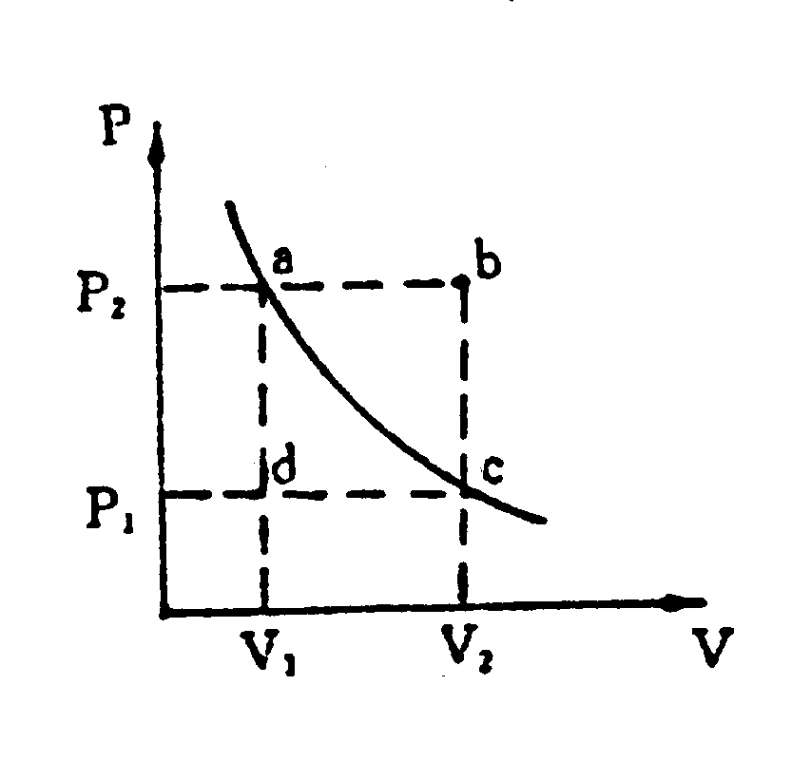（1）该等温线对应的温度；（2）b点和d点的内能。

**解：**（1）所求温度为：；

（2）

所以：*Ed*=*iP*1*V*1/2=2.5×106J；

对等温过程有：*P*1*V*2= *P*2*V*1；

所以：*V*2= *P*2*V*1/*P*1；

所以：*Eb*=*iP*2*V*2/2=*i P*22*V*1/2*P*1=2.25×107J。

5. 己知空气分子的有效直径*d*=3.5×10-10m，空气分子的摩尔质量为：29×10-3kg/mol，计算空气分子在标准状态下的几个物理量。

(1)单位体积的分子数*n*=? （2）平均速率=? (3)平均碰撞频率=?

(4)平均自由程=? (5)平均平动动能=?

**解：**（1）*n=P*/*kT*=1.013×10-3/1.38×10-23×273=2.69×1025m-3 ，或：

*n=N*0 /*V*0=6.02×1023/22.4×10-3=2.69×1025m-3 。

（2）

（3）

（4）

（5）